Лабораторная работа №7

26 March, Moscow, Russian Federation

# Прагматика выполнения лабораторной работы

## Прагматика выполнения лабораторной работы

* Изучение основ математического моделирования.
* Умение строить траектории движения в теории и визуализировать их.

# Цель выполнения лабораторной работы

## Цель выполнения лабораторной работы

* Построить график распространения рекламы.

# Задачи выполнения лабораторной работы

## Задачи выполнения лабораторной работы

* постройте график распространения рекламы.

# Результаты выполнения лабораторной работы

## Задания

Уравнения

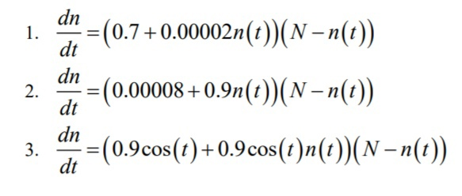

Уравнения

## Результат выполнения лабораторной работы

График 1 случая

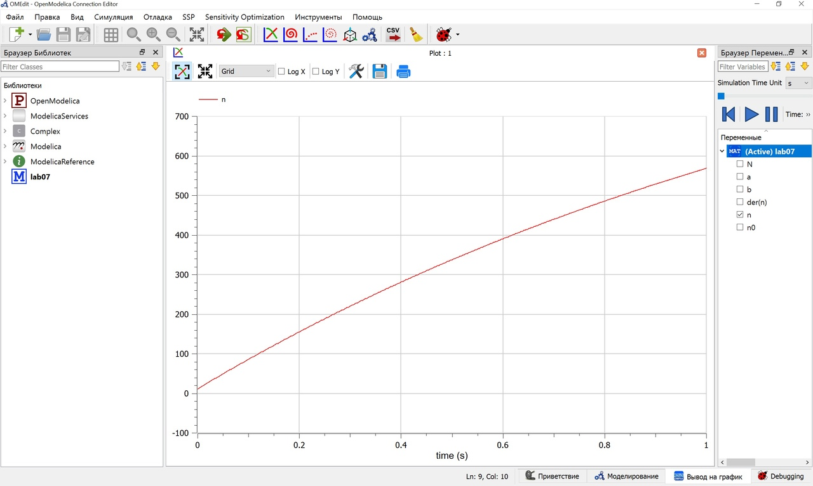

График 1 случая

## Результат выполнения лабораторной работы

График 2 случая

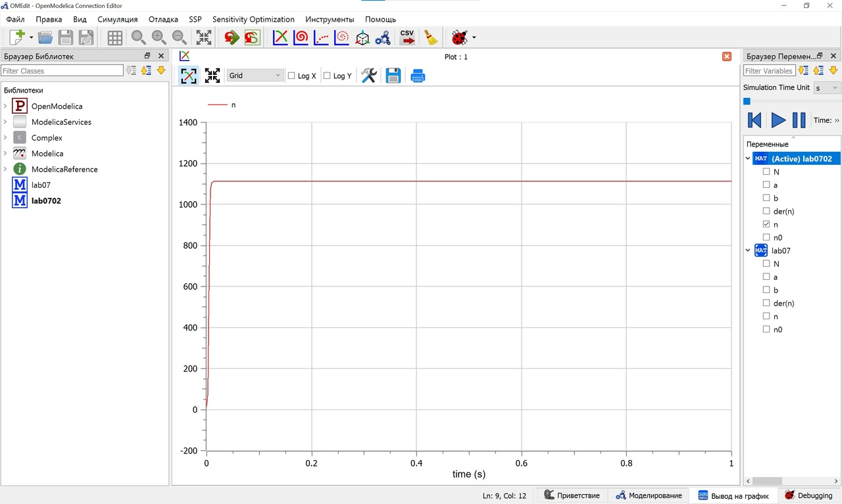

График 2 случая

## Результат выполнения лабораторной работы

График 3 случая

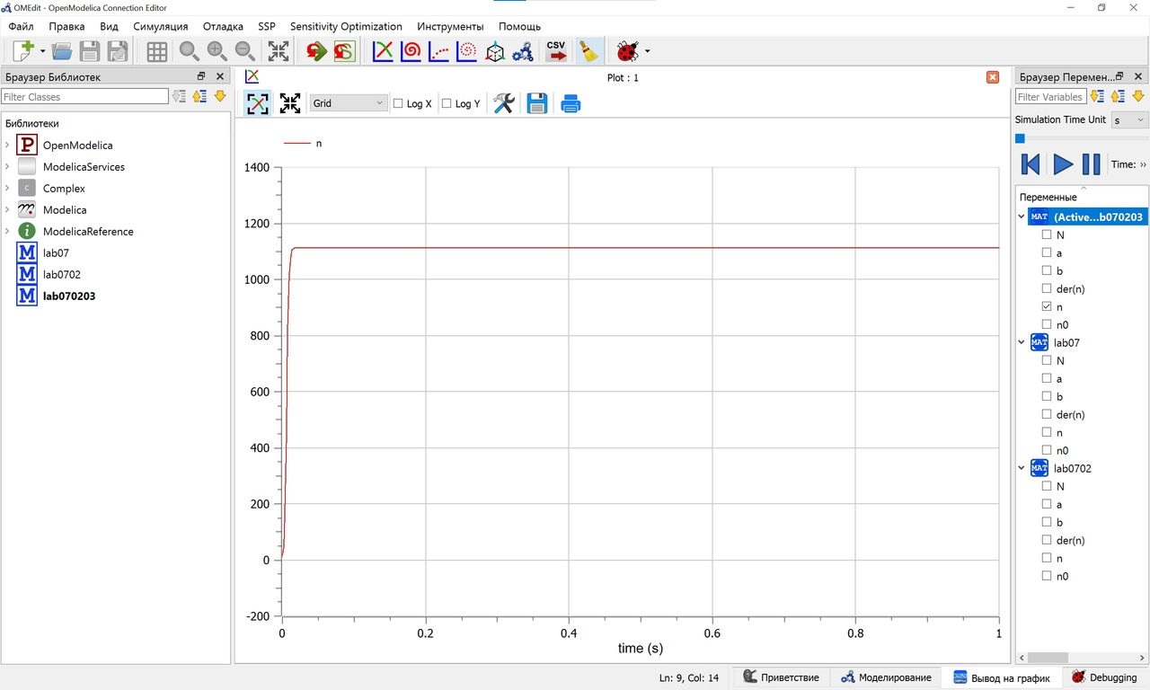

График 3 случая

## Вывод

Построил графики распространения рекламы.